Loreto di Fossano - 09 febbraio 1935
sposalizio di Anna Prato e di Battista Bergese

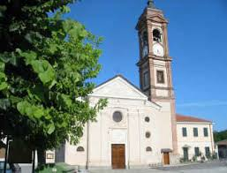

Chiesa parrocchiale di Loreto, dove si sono sposati mamma e papà

Raggi di luce (ricordando con gioia e gratitudine i nostri genitori,
dedico questa poesia alle sorelle e ai fratelli)

Mamma, vicino al cuor tuo hai donato
a noi figli la vita con stupore:
ci ha regalato te e papà il Signore,
vostra famiglia avete sempre amato;

come raggi di luce avete dato
voi a noi figli esempi in bontà, amore:
ci avete anche insegnato che in splendore
Dio in bellezza l' universo ha creato …

Dal ciel, papà, con mamma ci conduci:
dite a noi perdonarci, amarci in via,
tra noi andar d'accordo, aver sorriso;

grazie … ! I vostri consigli irradian luci,
aiutan nostri cuori: con Maria
sempre guardate a noi … dal paradiso!
Aff.mo figlio Giuseppe Bergese

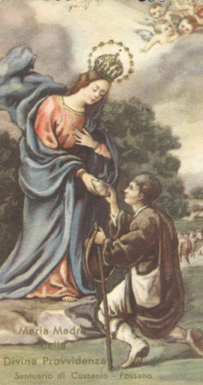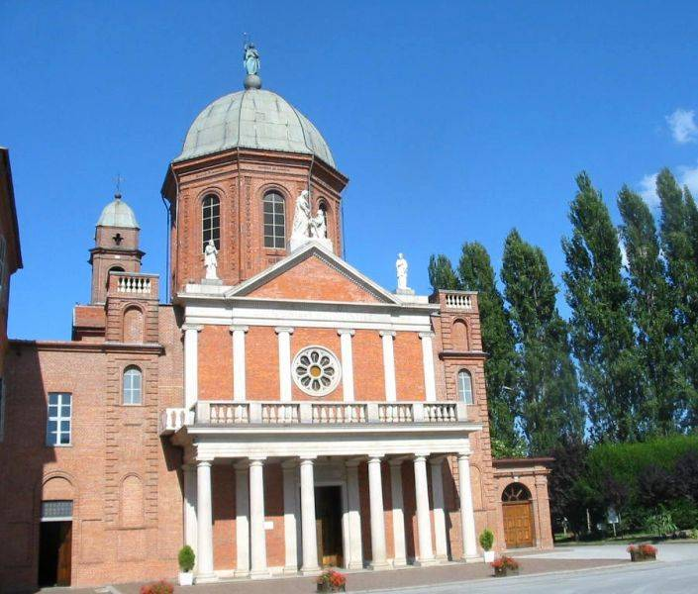Madonna di Cussanio,
prega per noi …: grazie!

Narzole 09 dicembre 2018

